

**T.C.**

**DÖRTYOL KAYMAKAMLIĞI**

**Akdeniz Ortaokulu Müdürlüğü**

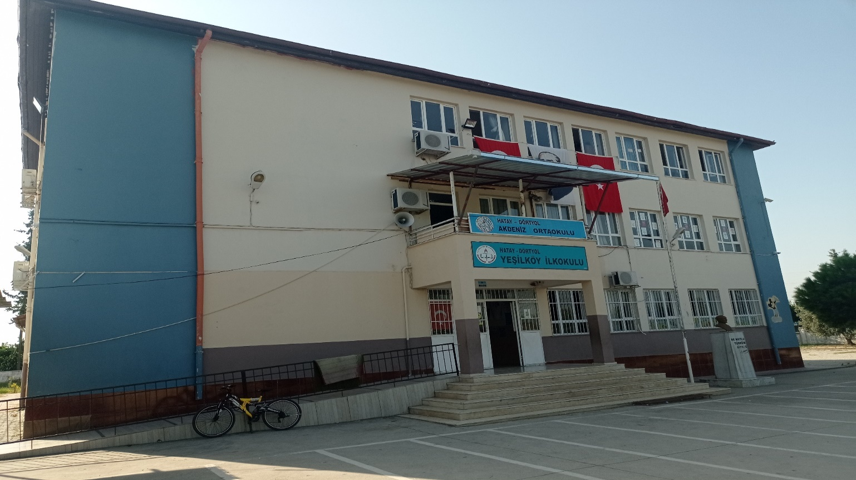



**2022-2023 EĞİTİM-ÖĞRETİMYILI**

**BRİFİNG RAPORU**

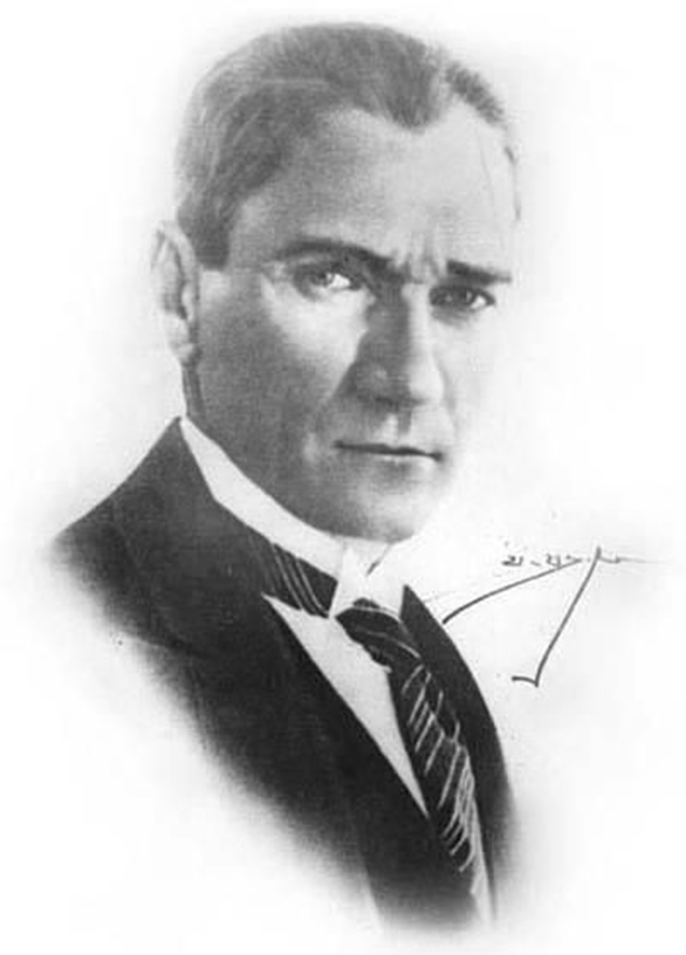

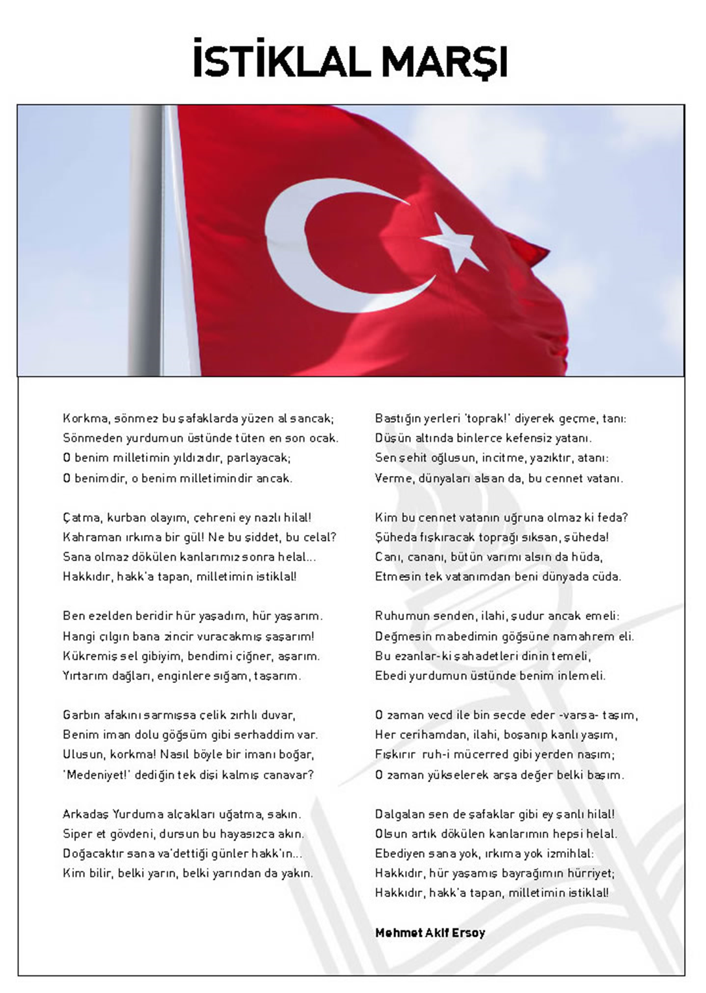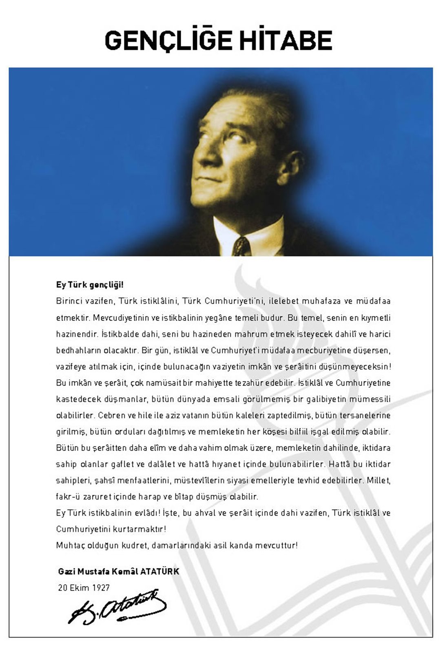



Hatay ili Dörtyol ilçesi Yeşilköy mahallesi üzerinde, 254 nolu parselde Milli Eğitim Müdürlüğüne ait 30050 m2 lik arazinin toplam 5500 m2 alanı kullanan okulumuz kuzey ve güney sınırları portakal bahçeleri, doğusu eski tuğla fabrikası, batısı okula ait boş arazi ile sınırlıdır. Kurulduğu günden beri sırasıyla Yeşilköy Ortaokulu, Yeşilköy İlköğretim Okulu, Yeşilköy Ortaokulu ve Akdeniz Ortaokulu isimlerini almıştır.

# 1- Kurum Bilgileri

|  |  |  |  |  |  |  |  |  |  |  |  |  |  |  |  |  |  |  |  |  |  |  |  |  |  |  |  |  |  |
| --- | --- | --- | --- | --- | --- | --- | --- | --- | --- | --- | --- | --- | --- | --- | --- | --- | --- | --- | --- | --- | --- | --- | --- | --- | --- | --- | --- | --- | --- |
| |  |  | | --- | --- | | Kurum Adı | *746330- Akdeniz Ortaokulu* | | Program Türü | *Ortaokul* | | Kurum Açılış Tarih ve Sayısı | ***1975*** *Tarih ve* ***………………………………….****sayılı Bakanlık onayı* | | Adresi | *Yeşilköy Mahallesi Akdeniz Caddesi No:70*  *Dörtyol/HATAY* | | Telefon Numarası | *0 326 7341010* | | Seviyesi ve Öğretim Şekli | *Ortaokul - İkili Öğretim- Karma Eğitim* | | Yabancı Dili | *İngilizce* | | Öğrenci Sayısı | *TOPLAM 101 (57 Erkek, 44 Kız)* | | Öğrenime Başlama Tarihi | *1975* | | Okul Müdürü | *Fatih DÜNDAR* | | Internet Adresi | *dortyolakdeniz.meb.k12.tr* | | Elektronik Mektup | *746330@meb.k12.tr* | | Saymanlık Kodu Adı | *31102 – Dörtyol Mal Müdürlüğü* | | İlçe Nüfusu | *130.000* | |  |

# Amaç

Madde 2 – Türk Milli Eğitiminin genel amacı, Türk Milletinin bütün fertlerini, 1. (Değişik: 16/6/1983 - 2842/1 md.) Atatürk inkılap ve ilkelerine ve Anayasada ifadesini bulan Atatürk milliyetçiliğine bağlı; Türk Milletinin milli, ahlaki, insani, manevi ve kültürel değerlerini benimseyen, koruyan ve geliştiren; ailesini, vatanını, milletini seven ve daima yüceltmeye çalışan, insan haklarına ve Anayasanın başlangıcındaki temel ilkelere dayanan demokratik, laik ve sosyal bir hukuk Devleti olan Türkiye Cumhuriyetine karşı görev ve sorumluluklarını bilen ve bunları davranış haline getirmiş yurttaşlar olarak yetiştirmek; 2. Beden, zihin, ahlak, ruh ve duygu bakımlarından dengeli ve sağlıklı şekilde gelişmiş bir kişiliğe ve karaktere, hür ve bilimsel düşünme gücüne, geniş bir dünya görüşüne sahip, insan haklarına saygılı, kişilik ve teşebbüse değer veren, topluma karşı sorumluluk duyan; yapıcı, yaratıcı ve verimli kişiler olarak yetiştirmek

3. İlgi, istidat ve kabiliyetlerini geliştirerek gerekli bilgi, beceri, davranışlar ve birlikte iş görme alışkanlığı kazandırmak suretiyle hayata hazırlamak ve onların, kendilerini mutlu kılacak ve toplumun mutluluğuna katkıda bulunacak bir meslek sahibi olmalarını sağlamak;

Böylece bir yandan Türk vatandaşlarının ve Türk toplumunun refah ve mutluluğunu artırmak; öte yandan milli birlik ve bütünlük içinde iktisadi, sosyal ve kültürel kalkınmayı desteklemek ve hızlandırmak ve nihayet Türk Milletini çağdaş uygarlığın yapıcı, yaratıcı, seçkin bir ortağı yapmaktır.

# 2-Misyon

Cumhuriyetimize, Atatürk İlke ve İnkılaplarına bağlı, öğrencilerimizi topluma karşı sorumluluk duyan bilgiye ulaşma yolarını bilen, kendini tanıyan ve ifade edebilen, karşılaştıkları problemlere çözüm üretebilen, insan haklarına saygılı, olumlu düşünen ve yarattığı değerlerle okulunu, çevresini temsil eden, beden, zihin ve ahlak bakımından dengeli ve sağlıklı şekilde gelişmiş, kişilik sahibi, girişken, çözüm odaklı ve nitelikli kişiler olarak yetiştirmek.

# 3-Vizyon

Sosyal, kültürel, sportif faaliyetlerde ön sıralarda yer alan, güvenli ve başarısı yüksek bir okul olmak.

# 4-Tarihçe ve Genel Durum

Okulumuz, 1975-1976 Eğitim-Öğretim yılında 1. ve 2. sınıflar birer şubelik ilkokul olarak öğretime açılmıştır. Okul Müdürü olarak vekaleten Ayşe KURT görev almıştır. Okul, adını kasabanın adına istinaden almıştır. Okul binası olarak Yeşilköy Belediye encümeninin 23.05.1975 Tarih ve 30 sayılı kararı ile Belediyeye ait bina 6 (altı) yıllığına karşılıksız olarak okula tahsis edilmiştir. Kendi binasına taşınana kadar 13 (onüç) yıl aynı binada eğitim-öğretimini sürdürmüştür.1988 yılı Nisan ayında kendi binasına taşınarak eğitim-öğretime devam etmektedir. 2009 yılında 12 derslikli ek bina hizmete girmiştir.

2012-2013 eğitim öğretim yılında 4+4+4 sistemi gereği Yeşilköy Ortaokulu olan okulumuzun adı Akdeniz Ortaokulu olarak değiştirilmiştir.

     2022-2023 Eğitim-öğretim yılı itibariyle okulumuz bünyesinde 5 şube bulunmaktadır. (5 Ortaokul Şubesi) Okulumuzda 1 Müdür Odası, 1 Müdür Yardımcısı Odası, 1 Öğretmenler Odası mevcuttur.

# 5-Okulumuzda Görev Yapan İdari Personel

|  |  |  |  |
| --- | --- | --- | --- |
| Adı ve Soyadı | Görevi | Göreve Başlama Tarihi | Görevden Ayrılma Tarihi |
| FATİH DÜNDAR | Okul Müdürü | 28/06/2021 | Görevde |
| SERDAL KAMER | Okul Müdür Yrd. | 06/09/2022 | Görevde |

# 6-Okulumuzun Fiziki Durumu-Donatımı

Okulumuz tek binadan oluşmaktadır.

|  |  |
| --- | --- |
|  |  |
| Arsa Yüzölçümü | 30.050 m² |
| Toplam Kapalı Alan | 882 m² |
| Bahçe Alanı | 10.000 m² |
| Bina Oturum Alanı | 330m2 |
| Bina Sayısı | 1 |
| Derslik Sayısı | 12 |
| Atölye Sayısı | 0 |
| Laboratuvar | 0 |
| İdareci Odaları | 2 |
| Rehberlik Servisi | 0 |
| Depo Sayısı | 1 |
| Arşiv Oda Sayısı | 0 |
| Mescit | 0 |
| Spor Odası | 1 |
| Hizmetli Odası | 1 |
| Kantin | 0 |

**7-Isınma Durumu**:

Binamızın ısınması kömür yakıtlı kalorifer sistemi ile sağlanmaktadır.

# 8-Diğer Donatılar

|  |  |
| --- | --- |
| Donatı Adı | Adet |
| Etkileşimli Tahta | 9 |

# 9-İdareci Normu

|  |  |  |  |  |
| --- | --- | --- | --- | --- |
|  | Norm | Mevcut | Eksik | Fazla |
| Müdür | 0 | 1 | 0 | 0 |
| Müdür Yardımcısı | 1 | 1 | 0 | 0 |

# 10-Öğretmen Norm Bilgileri

|  |  |  |  |  |
| --- | --- | --- | --- | --- |
| Branş | Norm Ders Yükü | Norm | Mevcut | İhtiyaç |
| Beden Eğitimi | ***10*** | **1** | **0** | **1** |
| Bilişim Teknolojileri | ***4*** | **0** | **0** | **0** |
| Sosyal Bilgiler | ***16*** | **1** | **1** | **0** |
| Din Kült. ve Ahl.Bil. | ***18*** | **1** | **1** | **0** |
| İngilizce | ***18*** | **1** | **1** | **0** |
| Matematik | ***35*** | **2** | **2** | **0** |
| Müzik | ***5*** | **0** | **0** | **0** |
| Teknoloji Tasarım | ***6*** | **0** | **0** | **0** |
| Görsel Sanatlar | ***5*** | **0** | **0** | **0** |
| Rehberlik | ***0*** | **0** | **0** | **0** |
| Özel Eğitim | ***0*** | **0** | **0** | **0** |
| Türkçe | ***37*** | **2** | **2** | **0** |
| Fen B. | ***21*** | **1** | **1** | **0** |
| TOPLAM | ***175*** | **9** | **8** | **1** |

# 11-Okulumuzun Toplam Öğretmen Sayısı

|  |  |  |  |
| --- | --- | --- | --- |
|  | Erkek | Bayan | Toplam |
| Kadrolu | **4** | 2 | 6 |
| Şözleşmeli | **0** | 2 | 2 |
| Ücretli | 0 | 0 | 0 |
| TOPLAM | 4 | 4 | 8 |

# 12-Yardımcı Personel Sayısı

|  |  |  |  |
| --- | --- | --- | --- |
|  | Bay | Bayan | Toplam |
| Memur | 0 | 0 | 0 |
| Sayman | 0 | 0 | 0 |
| Teknisyen | 0 | 0 | 0 |
| Şoför | 0 | 0 | 0 |
| Hizmetli | 0 | 0 | 0 |

# 13- Yardımcı Personel İhtiyacımız

|  |  |
| --- | --- |
| Görev | İhtiyaç sayısı |
| Hizmetli | 1 |
| Güvenlik Görevlisi | 1 |
| Memur | 1 |

# 14-Sınıflara Göre Öğrenci Sayılarımız

|  |  |  |  |  |  |  |  |
| --- | --- | --- | --- | --- | --- | --- | --- |
| ŞUBELER | Özel Eğitim | Okul Öncesi | 5. Sınıf | 6. Sınıf | 7. Sınıf | 8. Sınıf | Toplam |
| MEVCUT | 0 | 0 | 27 | 25 | 30 | 19 | **101** |
| Genel Toplam | **0** | **0** | **27** | **25** | **30** | **19** | **101** |

# 15-Derslik Başına Düşen Öğrenci Sayıları

|  |  |  |  |
| --- | --- | --- | --- |
| Tür | Öğrenci Sayısı | Derslik Sayısı | Derslik Başına Düşen Öğrenci Sayısı |
| Örgün Eğitim | 101 | 12 | 8 |
| Toplam | 101 | 12 | 8 |

# 16-Özel Eğitim Öğrenci Sayısı

|  |  |  |  |  |  |
| --- | --- | --- | --- | --- | --- |
| Kaynaştırma Türü | 5 | 6 | 7 | 8 | Toplam |
| Hafif Zihinsel Yetersizlik | 1 | 1 | 2 | - | 0 |
| Orta Düzey Zihinsel Yetersizlik | - | - | - | - | 0 |
| İşitme Yetersizliği | - | - | - | - | 0 |
| Dil ve Konuşma Güçlüğü | - | - | - | - | 0 |
| Dikkat Eksikliği ve Hiperaktivite | - | - | - | - | 0 |
| Evde Eğitim | - | 1 | - | - | 1 |
| Toplam | 1 | 1 | 2 | 0 | 4 |

# 17-Taşımalı Öğrenci Sayıları

Okulumuzda 0 öğrenci taşımalı eğitim kapsamındadır.

# 18-Öğle Yemeği (Öğrenci Sayıları )

Taşımalı eğitim kapsamında yemek yiyen öğrenci sayısı : 0

Kaymakamlık Sosyal Yardımlaşma Vakfı desteğiyle yemek yiyen öğrenci sayısı : 0

# 19-LGS Başarı Durumu

|  |  |  |  |
| --- | --- | --- | --- |
| Yıl | Mezun Öğrenci Sayısı | Sınava Giren Öğrenci Sayısı | LGS Puanı ile Yerleşen Öğrenci Sayısı |
| 2019-2020 | 31 | 18 | 0 |
| 2020-2021 | 28 | 15 | 0 |
| 2021-2022 | 30 | 15 | 0 |

# 20-Yarışmalardaki Başarı Durumu ( Sportif-Kültürel Yarışmalar)

|  |  |  |  |
| --- | --- | --- | --- |
| Yıl | Yarışma Dalı | Derece |  |
| 2004 | Sportif- Okullar arası futbol | İlçe Birinciliği |  |
| 2009 | Sportif- Halı saha futbol turnuvası | İlçe birinciliği |  |
| 2019 | Sportif- Badminton | İl dördüncüsü |  |
| 2021 | Sportif- Maraton | İlçe birinciliği |  |
| 2022 | Sportif-Maraton | İlçe İkinciliği |  |

# 21-Burslu Öğrenci Sayısı

|  |  |
| --- | --- |
| Burs Türü | Öğrenci Sayısı |
| Millî Eğitim Bakanlığı Bursu | 0 |

# 22-Proje Başvuruları (TUBİTAK ,Teknofest …)

|  |  |  |  |
| --- | --- | --- | --- |
| Yıl | Proje Dalı | Proje Başvuru Sayısı | Durumu |
| 2018 | TUBİTAK 4006 | 20 | Kabul edildi |
| 2020 | TUBİTAK 4006 | 20 | Kabul edildi |

# 23-Genel Bütçeden Gelen Ödenek

|  |  |  |
| --- | --- | --- |
| Ödenek Yılı | Miktar (₺) | Durumu |
| 2019 | 0,00 |  |
| 2020 | 0,00 |  |
| 2021 | 0,00 | . |
| 2022 | 21.000,00 TL | Ödenek kullanılmıştır. |

# 24-Aile Birliği Bütçesi

|  |  |  |  |
| --- | --- | --- | --- |
| Yıl | Gelir -TL | Gider-TL | Gelir –Gider Farkı |
| 2019 | 0 | 0 | 0 |
| 2020 | 0 | 0 | 0 |
| 2021 | 0 | 0 | 0 |
| 2022 |  |  |  |

## 25-Okul Kantin Bilgileri

Okulumuzda kantin bulunmamaktadır.

# 26 -Son 3 Yıl İçinde Yapılan Onarımlar

Son 3 yıl içerisinde onarım yapılmamıştır.

# 27-Acil Onarım İhtiyaçları

Okul çatı yağmur oluklarının bakım ve tamirat işeri yapılmalıdır.

# 28-Acil Bina İhtiyaçları

Okulumuz Yeşilköy İlkokulu ile aynı binada ikili eğitim yaptığı için eğitimde bazı aksamalar meydana gelmektedir. Ortaokul için 12 derslikli yeni bir binaya ihtiyacımız vardır.

# 29-Öğretmen ve Yönetici Sayıları İle İlgili Sorunlar

Okulumuzda boş geçen ders bulunmamaktadır. Okulumuz yönetici sayısında eksik bulunmamaktadır.

# 30-Diğer Personel İle İlgili Sorunlar

Okulumuzda kadrolu hizmetli bulunmamaktadır. Şu anda okulumuzun Yeşilköy ilkokulu hizmetlisi tarafından yapılmaktadır. Bu sebeple acil olarak 1 hizmetli ihtiyacımız bulunmaktadır. Ayrıca 1 güvenlik personeline ihtiyacımız bulunmaktadır.

31/10/2022

Fatih DÜNDAR

Okul Müdürü